语言课程设计实验报告
姓 名 |  | 顾婷瑄 | 程 序 | 优 良 中 及格 不及格
学 号 |  | 09016401 | 文 档 | 优 良 中 及格 不及格
专 业 |  | 计算机科学与技术 | 平 时 | 优 良 中 及格 不及格
总评备注
设 计 文 档
设计任务 | 数学问题求解程序设计，利用vc++6.0制作一个计算器，功能类似于windows内置的计算器
任务分析 | 输入一个算式（包含操作数（整形、浮点数）、操作符、优先级）；  对算式进行编译，确定操作数、操作符、运算次序；  给出可计算的测试算式；  其余计算器功能利用内置math类完成；
设计思路与流程 | 编写具体实现代码  算式基本计算功能  按钮计算功能  三角函数  计算功能  科学计算功能  通过Math.h实现  中缀表达式转后缀表达式  执行后缀表达式  对算式进行  错误提示  设计计算器界面  确定计算器实现功能  考虑到不同情况的错误和不断调试  - 首先设计计算器界面，确定主要实现的功能；  - 然后编写calculate.h文件，利用逆波兰表达式实现算式基本计算功能；  - 再进一步实现更多的windows计算器功能，如科学计算和三角函数计算；  - 实现对于算式的错误提示；
功能介绍 | 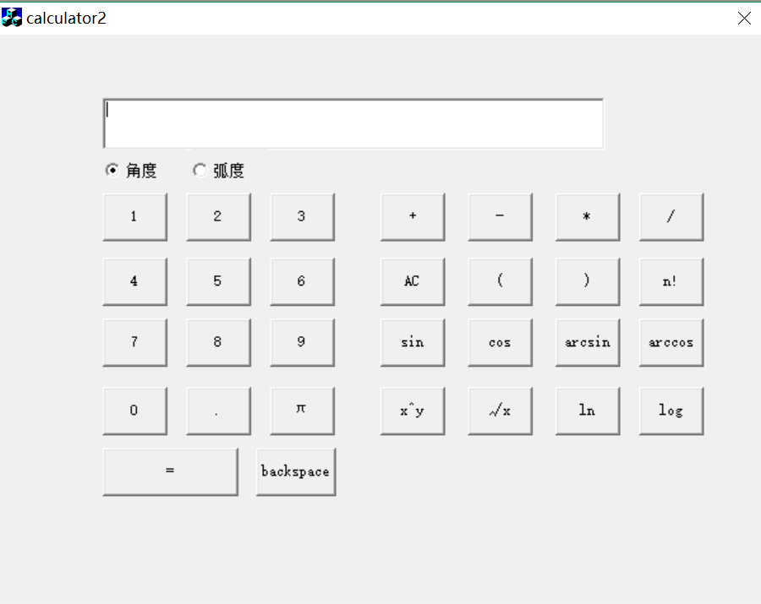  - 计算含有括号以及小数的加减乘除运算式；  - 计算三角函数以及反三角函数；  - 计算幂指函数；  - 计算阶乘；  - 计算常用对数；  - 计算平方根；  - 角度制与弧度制互相转化；  - 退格与清屏操作；
文件与对象描述 | - calculate.h文件主要用来实现计算式；  其中含有一个RPN类(reverse polish notation即逆波兰)  RPN类中有以下成员函数：  void Change(CString);//中缀表达式转换成后缀表达式  double Compute(char a[][100]);//后缀表达式的执行  RPN类中有以下成员变量  int icp(char);//栈外优先级 in coming priority  int isp(char);//栈内优先级 in stack priority  char num[100][100];//存放逆波兰表达式的数组  stack<char>oper;//运算符栈  CString err;//用以检查输入算式是否有误  int RPN::icp(char c)//栈外优先级 in coming priority  {  switch (c)  {  case'#':return 0; break;  case'+':return 2; break;  case'-':return 2; break;  case'*':return 4; break;  case'/':return 4; break;  case'(':return 8; break;  case')':return 1; break;  default:return -1; break;  }  }  int RPN::isp(char c)//栈内优先级 in stack priority  {  switch (c)  {  case'#':return 0; break;  case'+':return 3; break;  case'-':return 3; break;  case'*':return 5; break;  case'/':return 5; break;  case'(':return 1; break;  case')':return 8; break;  default:return -1; break;  }  }  void RPN::Change(CString str)//中缀表达式转换成后缀表达式  {  int i = 0,j=0;  oper.push('#');  for(int m=0; m < str.GetLength();m++)  {  if (str[m] == ')')//遇右括号  {  while (oper.top() != '(')  {  i++;  j = 0;  num[i][j] = oper.top();//将左右括号之间的运算符依次存入逆波兰式数组  oper.pop();//依次出栈  if(oper.top()=='#')  {  err="bracket";//括号输入错误  break;  }  }  if(oper.top!='#') oper.pop();  continue;  }  if ((str[m] >= '0' && str[m] <= '9')||str[m]=='.')//遇操作数或小数点，存入逆波兰数组  {  num[i][j] = str[m];  j++;  continue;  }  //遇运算符  if (icp(str[m]) > isp(oper.top()))//读入符号优先级高于栈顶元素，进栈  {  oper.push(str[m]);  if (str[m] == '(') i--;  i++;  j = 0;  }  else//读入符号优先级低于或等于当前栈顶元素  {  i++;  j = 0;  if(oper.top()=='(') oper.pop();//左括号不存  num[i][j] = oper.top();//当前栈顶元素存入逆波兰数组  i++;  oper.pop();//当前栈顶元素出栈  oper.push(str[m]);//后进运算符入栈  }  }  if(str[str.GetLength()-1]<'0'||str[str.GetLength()-1]>'9')  if(str[str.GetLength()-1]!=')') err="symbol";//运算符输入错误，最后以非括号的符号结尾  //遇中缀表示式结束符后  i++;  while (!oper.empty())  {  num[i][0] = oper.top();//把运算符栈内所有运算符依次存入逆波兰式数组  oper.pop();//弹出栈外  i++;  }  }  double RPN::Compute(char num[][100])//后置表达式的执行  {  stack<double> number;  int i = 0, j = 0;  while (num[i][0] != '#')//从数组中依次读入符号  {  string NUM = "0";//用来表示当下的操作数  if((num[i][j] >= '0' && num[i][j] <= '9') || num[i][j] == '.')  {  while ((num[i][j] >= '0' && num[i][j] <= '9')||num[i][j]=='.')  {  NUM += num[i][j];  j++;  }  number.push(atof(NUM.c_str()));//如果是操作数，压入堆栈  }  else switch (num[i][0])//如果是运算符，对栈顶操作数进行运算  {  double temp;//用以运算操作数  case'+':  temp = number.top();  number.pop();  temp += number.top();  number.pop();  number.push(temp);  break;  case'-':  temp = number.top();  number.pop();  temp = number.top()-temp;  number.pop();  number.push(temp);  break;  case'*':  temp = number.top();  number.pop();  temp *= number.top();  number.pop();  number.push(temp);  break;  case'/':  temp = number.top();  number.pop();  temp = number.top()/temp;  number.pop();  number.push(temp);  break;  }  i++;  j = 0;  }  return number.top();  }  - calculator2Dlg.cpp文件主要用来实现按钮计算功能；  int ifindex=0;//用以判断等号是用来计算逆波兰式还是幂指数 默认逆波兰式为0，幂指数为1  double base=0;//幂指数的底数  double index=0;//幂指数的指数  int radio=0;//默认角度制为0，弧度制为1  double pi=3.14159265358;  void CCalculator2Dlg::On0() //响应按钮“0”  {  // TODO: Add your control notification handler code here  UpdateData(true);  m_show+='0';  UpdateData(false);  }  void CCalculator2Dlg::On1() //响应按钮“1”  {  // TODO: Add your control notification handler code here  UpdateData(true);  m_show+='1';  UpdateData(false);  }  void CCalculator2Dlg::On2() //响应按钮“2”  {  // TODO: Add your control notification handler code here  UpdateData(true);  m_show+='2';  UpdateData(false);  }  void CCalculator2Dlg::On3() //响应按钮“3”  {  // TODO: Add your control notification handler code here  UpdateData(true);  m_show+='3';  UpdateData(false);  }  void CCalculator2Dlg::On4() //响应按钮“4”  {  // TODO: Add your control notification handler code here  UpdateData(true);  m_show+='4';  UpdateData(false);  }  void CCalculator2Dlg::On5() //响应按钮“5”  {  // TODO: Add your control notification handler code here  UpdateData(true);  m_show+='5';  UpdateData(false);  }  void CCalculator2Dlg::On6() //响应按钮“6”  {  // TODO: Add your control notification handler code here  UpdateData(true);  m_show+='6';  UpdateData(false);  }  void CCalculator2Dlg::On7() //响应按钮“7”  {  // TODO: Add your control notification handler code here  UpdateData(true);  m_show+='7';  UpdateData(false);  }  void CCalculator2Dlg::On8() //响应按钮“8”  {  // TODO: Add your control notification handler code here  UpdateData(true);  m_show+='8';  UpdateData(false);  }  void CCalculator2Dlg::On9() //响应按钮“9”  {  // TODO: Add your control notification handler code here  UpdateData(true);  m_show+='9';  UpdateData(false);  }  void CCalculator2Dlg::OnDot() //响应按钮“.”  {  // TODO: Add your control notification handler code here  UpdateData(true);  m_show+='.';  UpdateData(false);  }  void CCalculator2Dlg::OnBackspace() //响应按钮“backspace”  {  // TODO: Add your control notification handler code here  UpdateData(true);  m_show=m_show.Left(m_show.GetLength()-1);  UpdateData(false);  }  void CCalculator2Dlg::OnCe() //响应按钮“AC”  {  // TODO: Add your control notification handler code here  UpdateData(true);  m_show.Empty();  UpdateData(false);  }  void CCalculator2Dlg::OnAdd() //响应按钮“+”  {  // TODO: Add your control notification handler code here  UpdateData(true);  m_show+='+';  UpdateData(false);  }  void CCalculator2Dlg::OnLeft() //响应按钮“(”  {  // TODO: Add your control notification handler code here  UpdateData(true);  m_show+='(';  UpdateData(false);  }  void CCalculator2Dlg::OnRight() //响应按钮“)”  {  // TODO: Add your control notification handler code here  UpdateData(true);  m_show+=')';  UpdateData(false);  }  void CCalculator2Dlg::OnMinus() //响应按钮“-”  {  // TODO: Add your control notification handler code here  UpdateData(true);  m_show+='-';  UpdateData(false);  }  void CCalculator2Dlg::OnMultiply() //响应按钮“*”  {  // TODO: Add your control notification handler code here  UpdateData(true);  m_show+='*';  UpdateData(false);  }  void CCalculator2Dlg::OnEqual() //响应按钮“=”  {  // TODO: Add your control notification handler code here  UpdateData(true);  if(index==0)  {  RPN rpn;  rpn.Change(m_show);  m_show.Format("%g",rpn.Compute(rpn.num));  if(m_show=="1.#INF") m_show="除数不能为0！╮(╯▽╰)╭";  if(rpn.err=="bracket") m_show="右括号输入错误！╮(╯▽╰)╭";  if(rpn.err=="symbol") m_show="运算符输入错误！╮(╯▽╰)╭";  }  if(index==1)  {  UpdateData(true);  index=atof(m_show);  m_show.Format("%g",pow(base,index));  if(m_show=="-1.#IND")  {  m_show="数据输入错误！";  MessageBox("底数为负数且指数为小数\n或\n底数为0且指数小于等于0\n是不行的！","温馨提示ㄟ(￣▽￣)ㄏ");  }  index=0;  }  UpdateData(false);  }  void CCalculator2Dlg::OnDivide() //响应按钮“/”  {  // TODO: Add your control notification handler code here  UpdateData(true);  m_show+='/';  UpdateData(false);  }  void CCalculator2Dlg::OnFactorial() //响应按钮“n!”  {  // TODO: Add your control notification handler code here  UpdateData(true);  int temp=atoi(m_show);  int ans=1;  for(int i=2;i<=temp;i++)  ans*=i;  m_show.Format(_T("%d"),ans);  if(temp>12)  {  m_show="超出数据范围！";  MessageBox("本计算器最大只能算到12的阶乘！","温馨提示ㄟ(￣▽￣)ㄏ");  }  UpdateData(false);  }  void CCalculator2Dlg::OnPie() //响应按钮“π”  {  // TODO: Add your control notification handler code here  UpdateData(true);  m_show.Empty();  if(radio==0) m_show+="180";  if(radio==1) m_show+="3.14159265358";  UpdateData(false);  }  void CCalculator2Dlg::OnSin() //响应按钮“sin”  {  // TODO: Add your control notification handler code here  UpdateData(true);  if(radio==0) m_show.Format(_T("%5.4f"),sin(atof(m_show)/180*pi));  if(radio==1) m_show.Format(_T("%5.4f"),sin(atof(m_show)));  if(atof(m_show)==0) m_show="0";  UpdateData(false);  }  void CCalculator2Dlg::OnCos() //响应按钮“cos”  {  // TODO: Add your control notification handler code here  UpdateData(true);  if(radio==0) m_show.Format(_T("%5.4f"),cos(atof(m_show)/180*pi));  if(radio==1) m_show.Format(_T("%5.4f"),cos(atof(m_show)));  if(atof(m_show)==0) m_show="0";  UpdateData(false);  }  void CCalculator2Dlg::OnSinh() //响应按钮“arcsin”  {  // TODO: Add your control notification handler code here  UpdateData(true);  if(radio==0) m_show.Format(_T("%5.4f"),asin(atof(m_show))/pi*180);  if(radio==1) m_show.Format(_T("%5.4f"),asin(atof(m_show)));  if(atof(m_show)==0) m_show="0";  if(m_show=="-1.#IND")  {  m_show="数据输入错误！";  MessageBox("arcsin的数据范围应为-1到1！","温馨提示ㄟ(￣▽￣)ㄏ");  }  UpdateData(false);  }  void CCalculator2Dlg::OnCosh() //响应按钮“arccos”  {  // TODO: Add your control notification handler code here  UpdateData(true);  if(radio==0) m_show.Format(_T("%5.4f"),acos(atof(m_show))/pi*180);  if(radio==1) m_show.Format(_T("%5.4f"),acos(atof(m_show)));  if(atof(m_show)==0) m_show="0";  if(m_show=="-1.#IND")  {  m_show="数据输入错误！";  MessageBox("arccos的数据范围应为-1到1！","温馨提示ㄟ(￣▽￣)ㄏ ");  }  UpdateData(false);  }  void CCalculator2Dlg::OnDegree() //响应按钮“角度”  {  // TODO: Add your control notification handler code here  UpdateData(true);  if(radio==1) m_show.Format(_T("%.2f"),atof(m_show)/pi*180);  UpdateData(false);  radio=0;  }  void CCalculator2Dlg::OnRad() //响应按钮“弧度”  {  // TODO: Add your control notification handler code here  UpdateData(true);  if(radio==0) m_show.Format(_T("%f"),atof(m_show)/180*pi);  UpdateData(false);  radio=1;  }  void CCalculator2Dlg::OnLn() //响应按钮“ln”  {  // TODO: Add your control notification handler code here  UpdateData(true);  m_show.Format(_T("%g"),log(atof(m_show)));  if(m_show=="-1.#IND")  {  m_show="数据输入错误！";  MessageBox("ln的真数必须大于0！","温馨提示ㄟ(￣▽￣)ㄏ");  }  if(m_show=="-1.#INF") m_show="没有输入数据！";  UpdateData(false);  }  void CCalculator2Dlg::OnLog() //响应按钮“log”  {  // TODO: Add your control notification handler code here  UpdateData(true);  m_show.Format(_T("%g"),log10(atof(m_show)));  if(m_show=="-1.#IND")  {  m_show="数据输入错误！";  MessageBox("log的真数必须大于0！","温馨提示ㄟ(￣▽￣)ㄏ");  }  if(m_show=="-1.#INF") m_show="没有输入数据！";  UpdateData(false);  }  void CCalculator2Dlg::OnSqrt() //响应按钮“√x”  {  // TODO: Add your control notification handler code here  UpdateData(true);  m_show.Format(_T("%g"),sqrt(atof(m_show)));  if(m_show=="-1.#IND")  {  m_show="数据输入错误！";  MessageBox("根号里的数必须大于等于0！","温馨提示ㄟ(￣▽￣)ㄏ");  }  UpdateData(false);  }  void CCalculator2Dlg::OnIndex() //响应按钮“x^y”  {  // TODO: Add your control notification handler code here  index=1;  UpdateData(true);  base=atof(m_show);  m_show.Empty();  UpdateData(false);  }
测试报告 | 欢迎界面：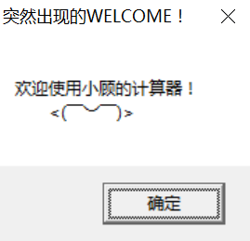  普通运算式：  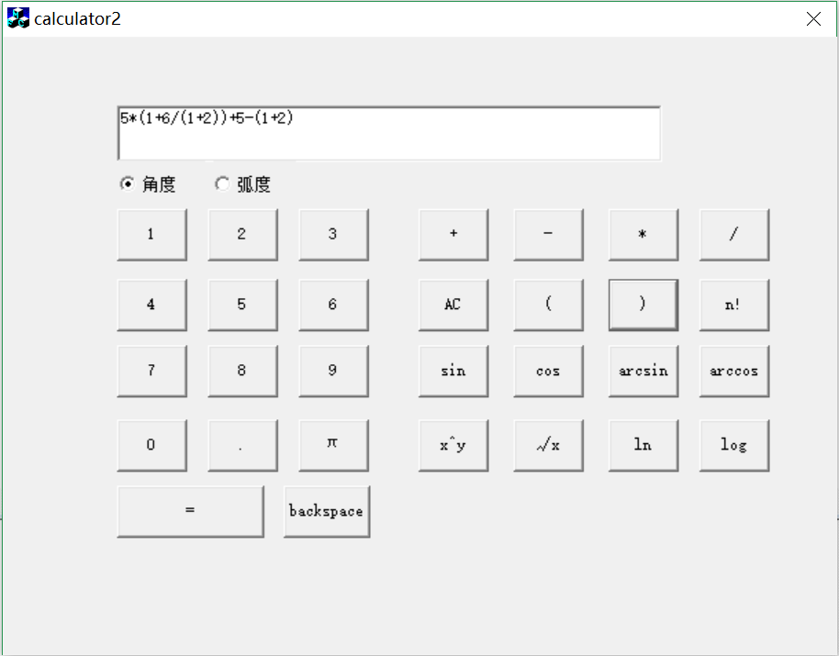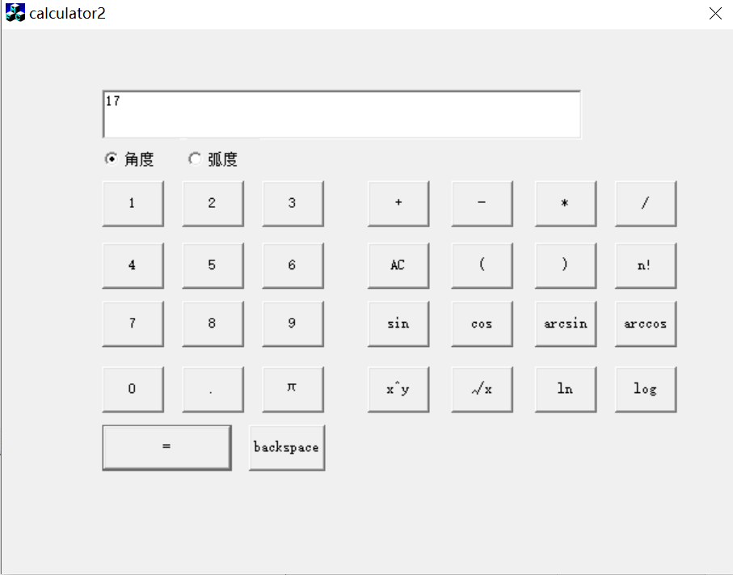  角度弧度制互化：  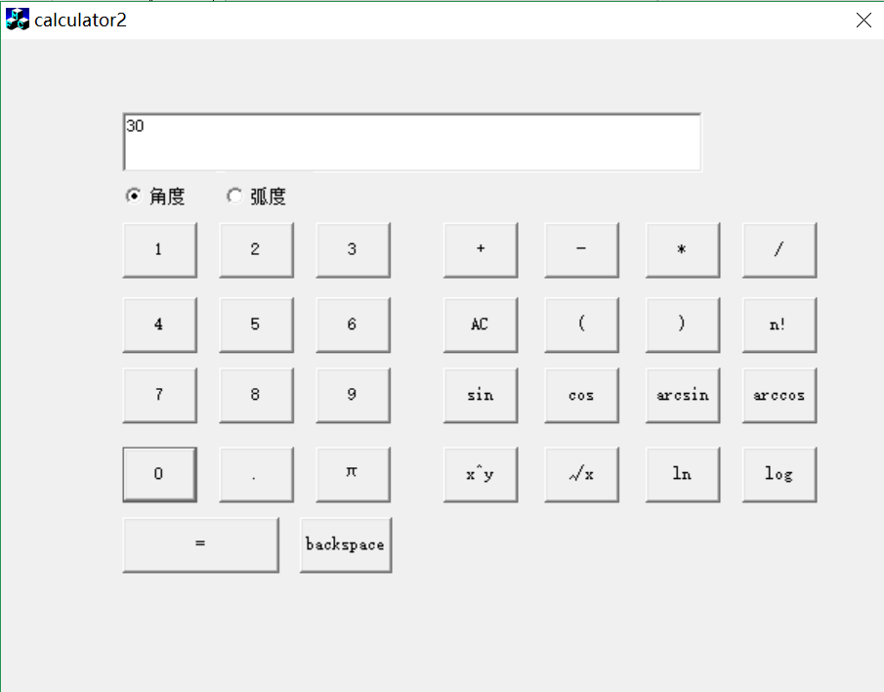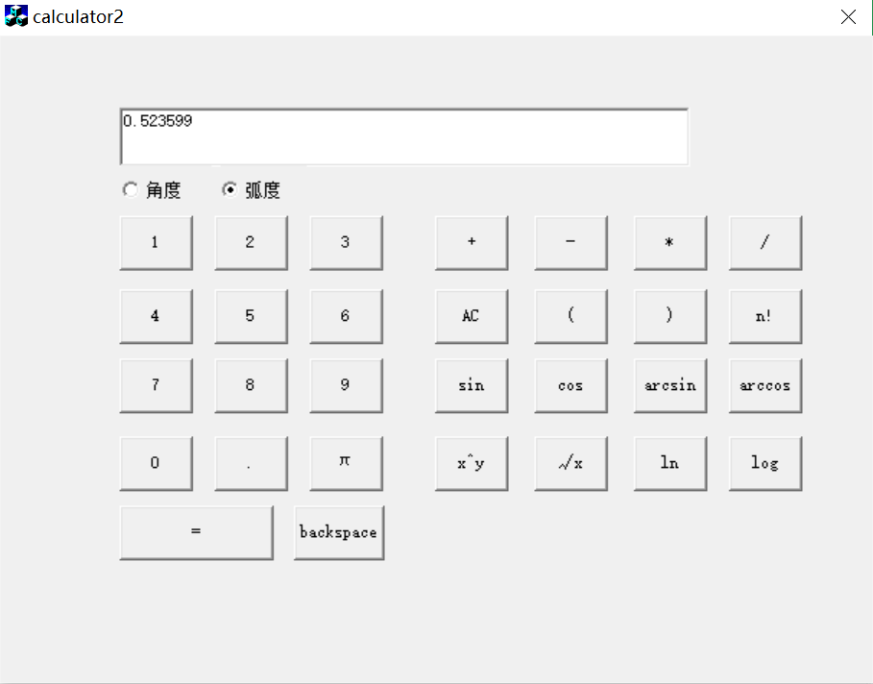  三角函数sinx：（也可使用弧度制）  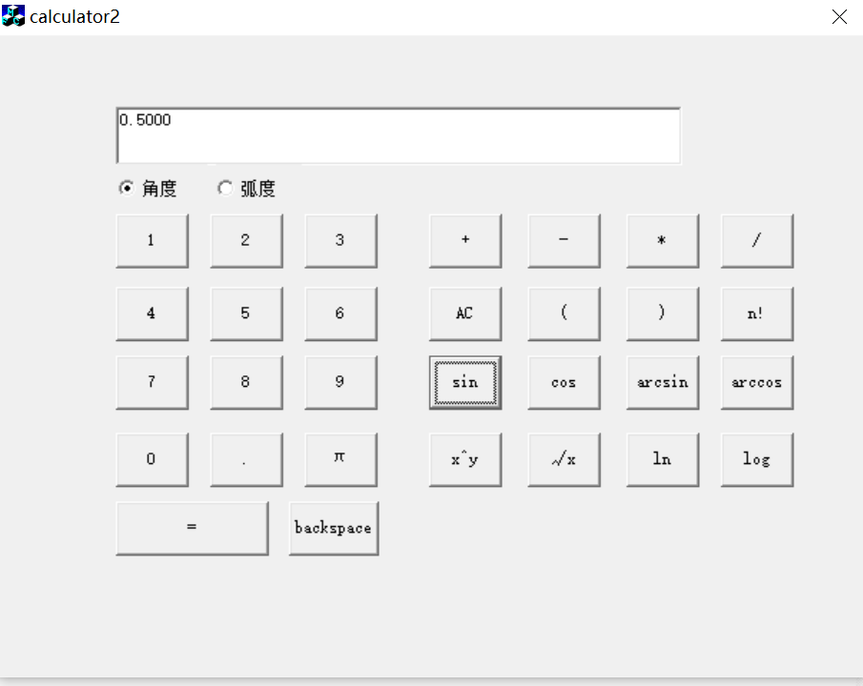  三角函数cosx：（也可使用弧度制）  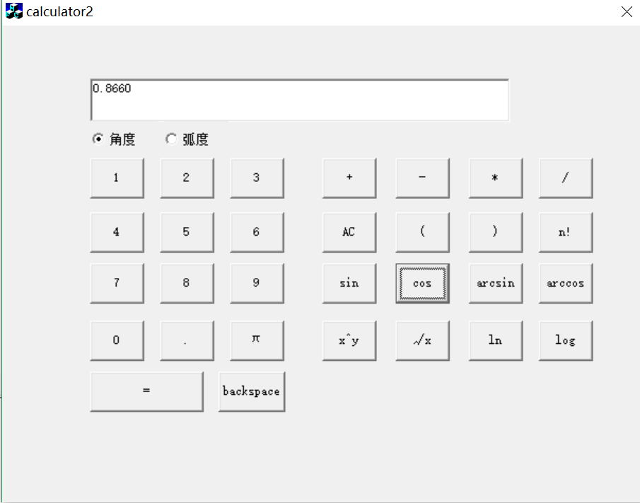  反三角函数arcsinx：（也可使用弧度制）  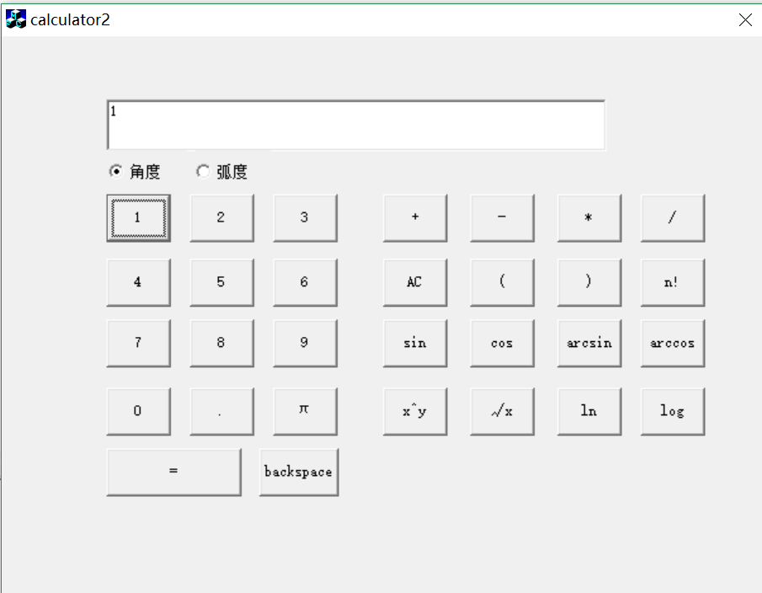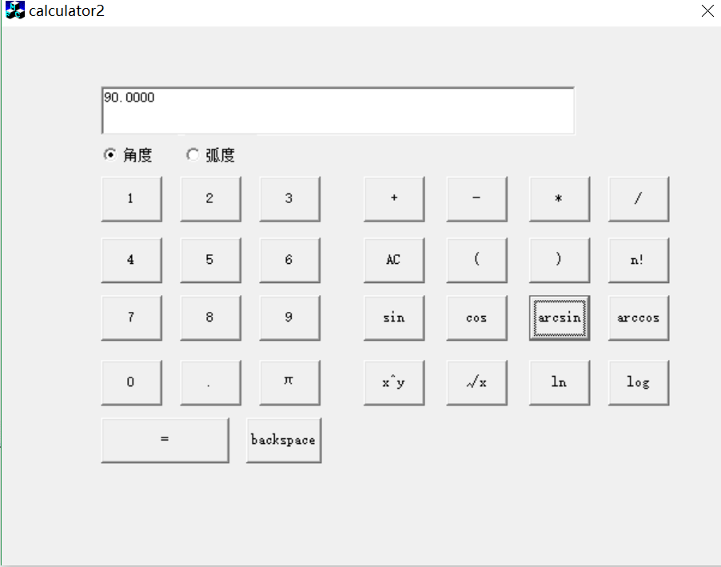  反三角函数arccosx：（也可使用弧度制）  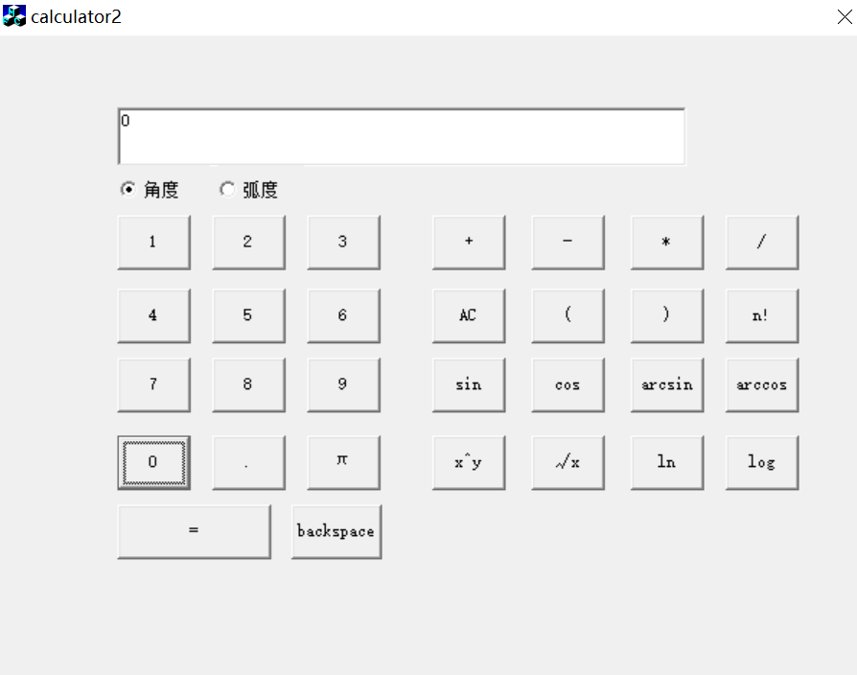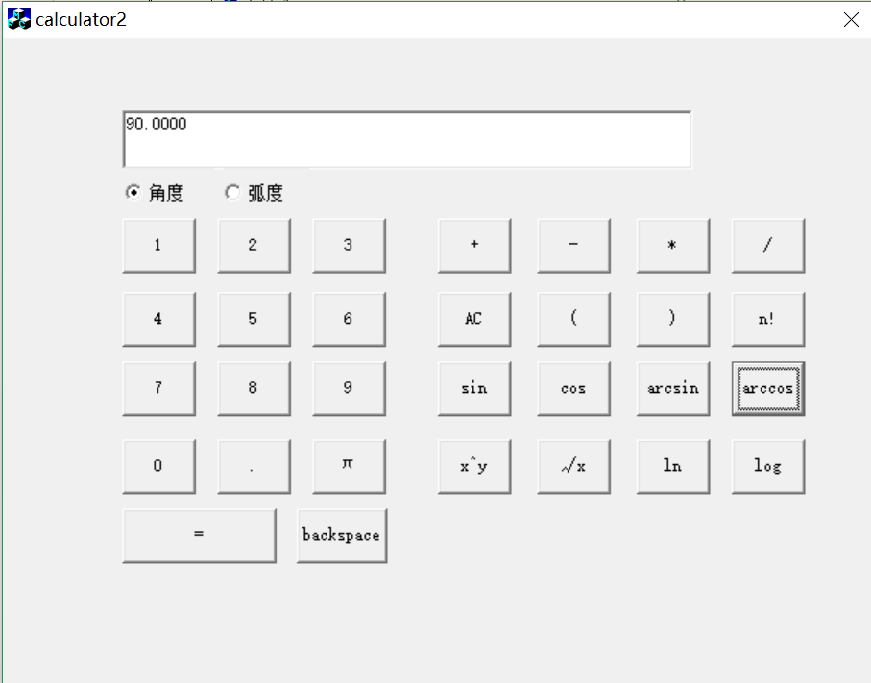  计算阶乘：  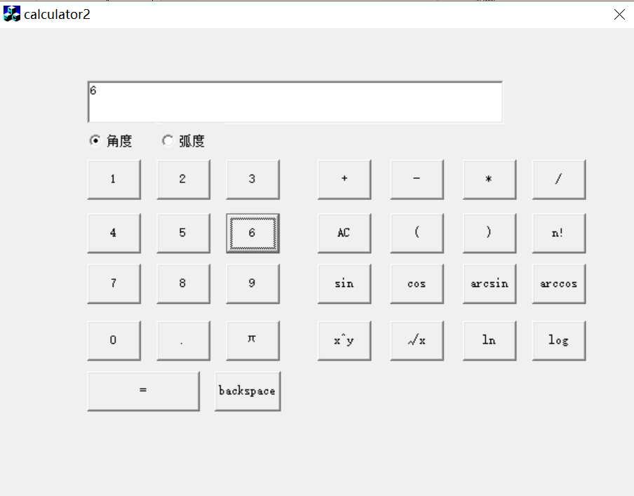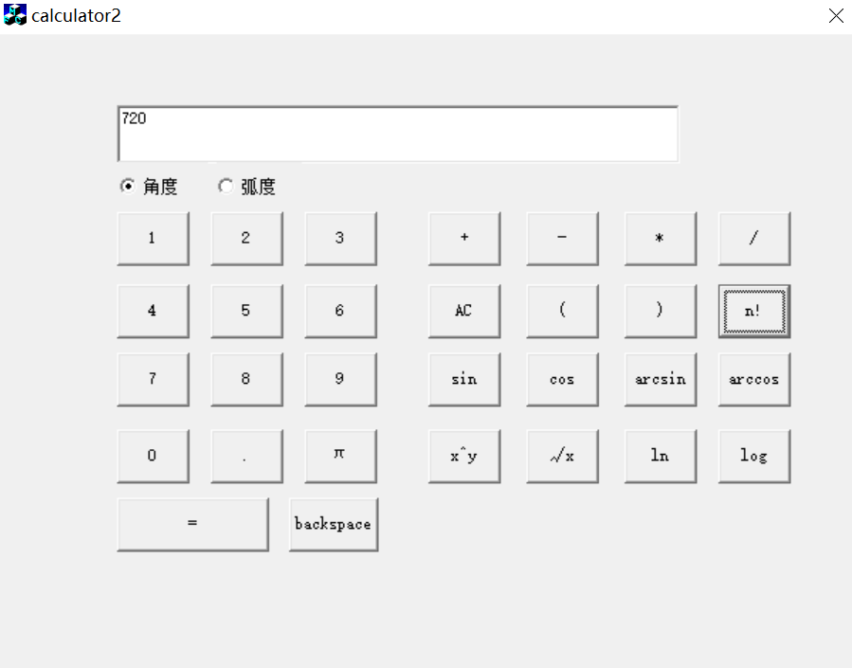  计算幂指函数：  首先输入底数，然后按下幂指函数按钮，再输入指数，最后按下等号  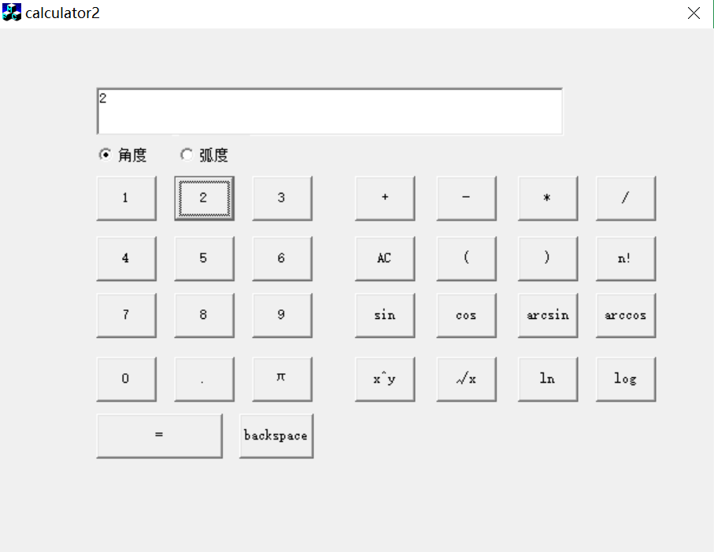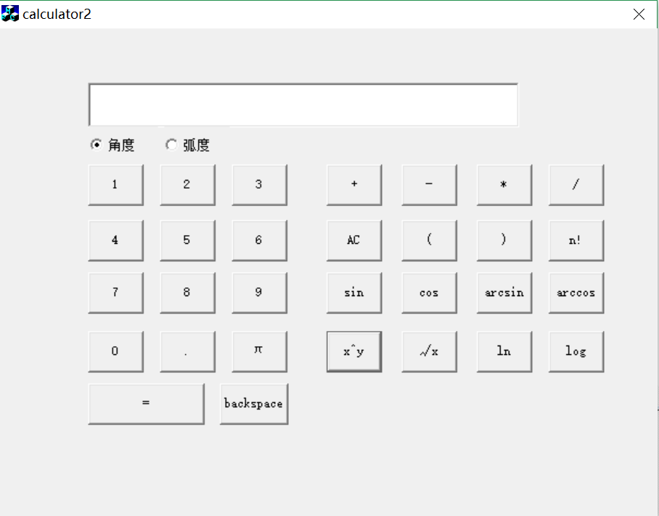  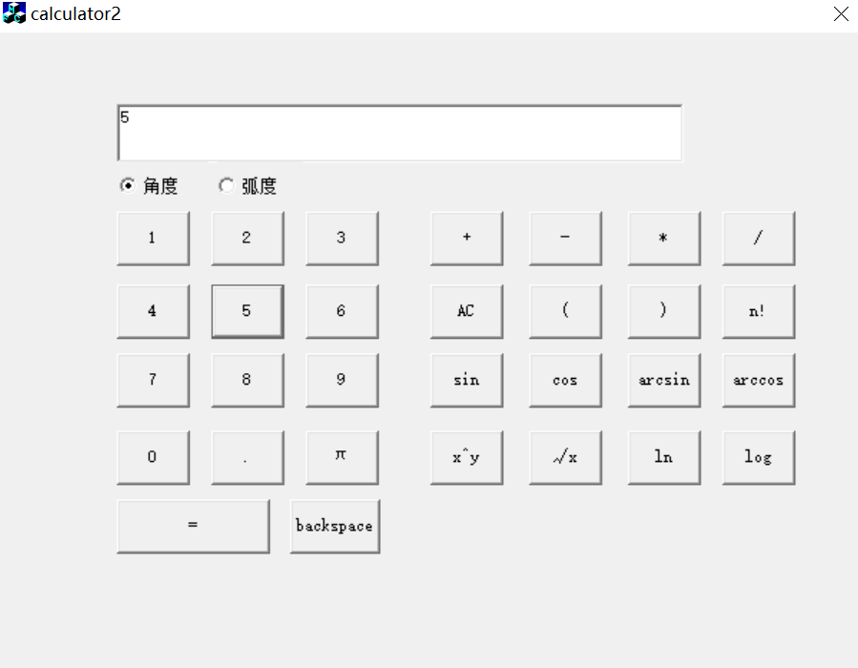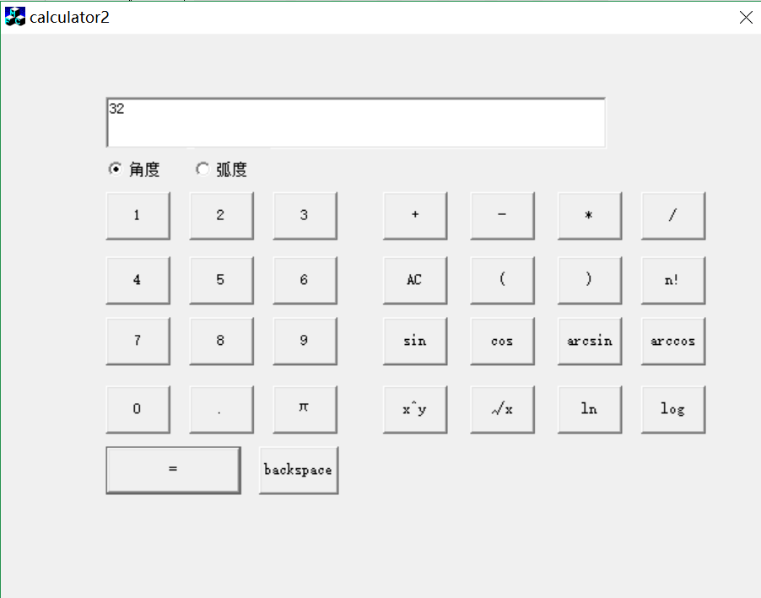  计算平方根：  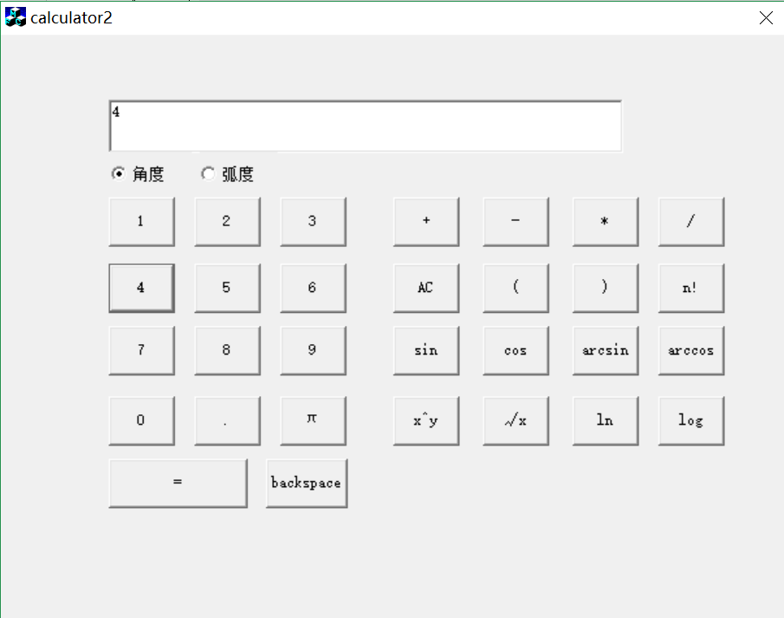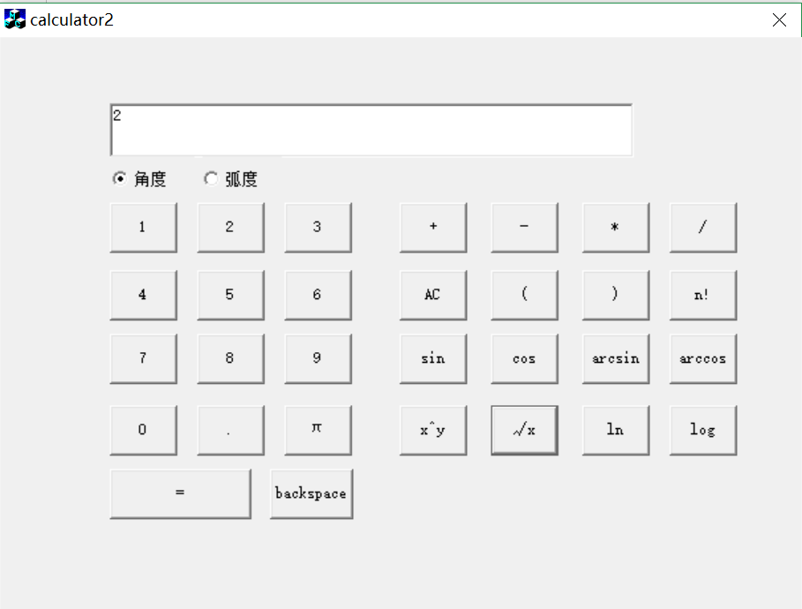  计算ln：  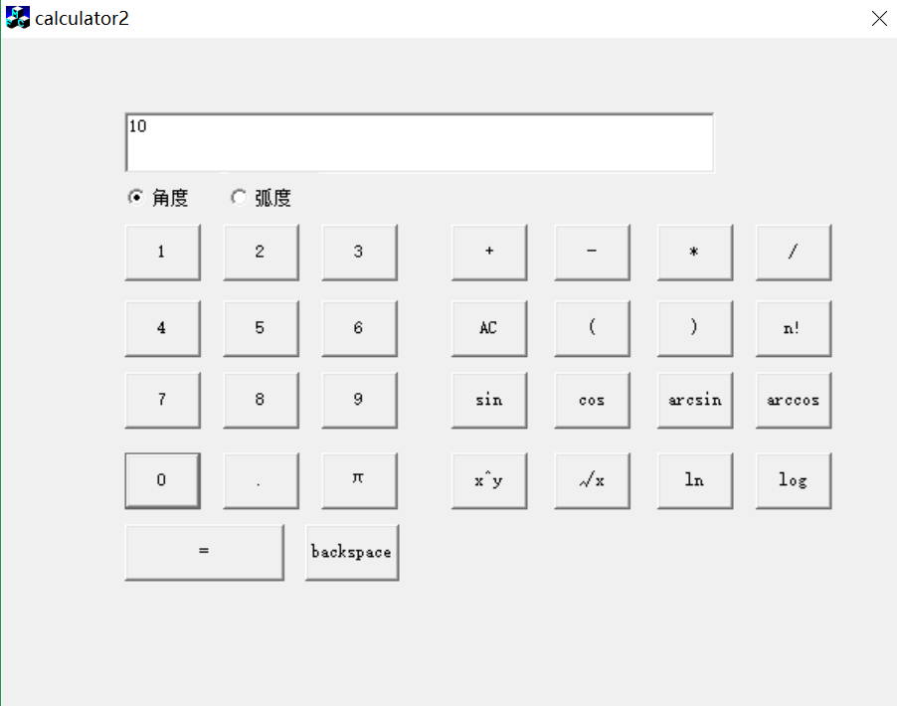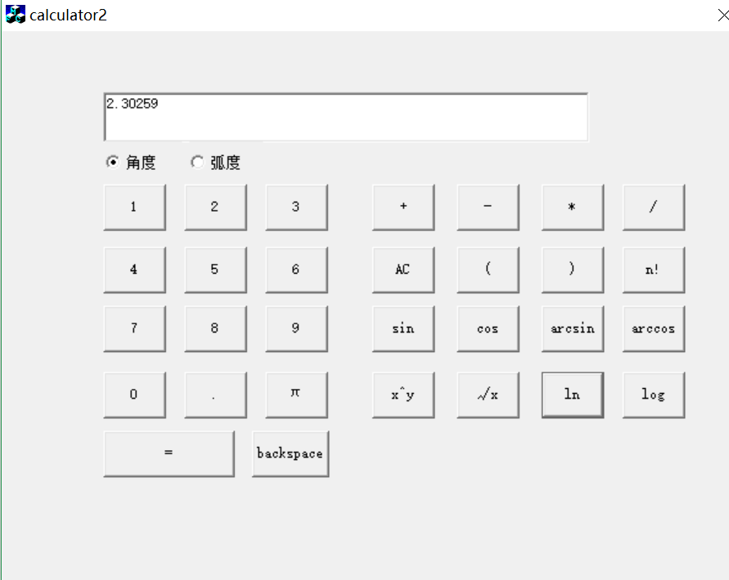  计算log：  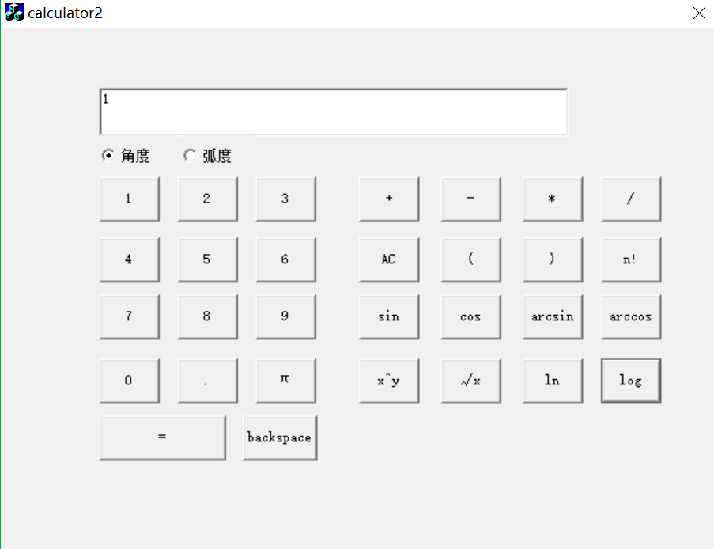  错误提示之除数不能为零：  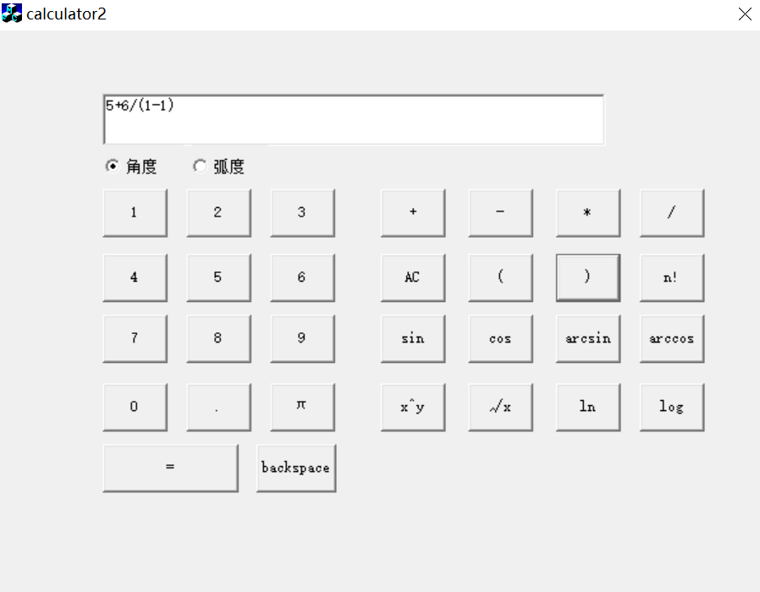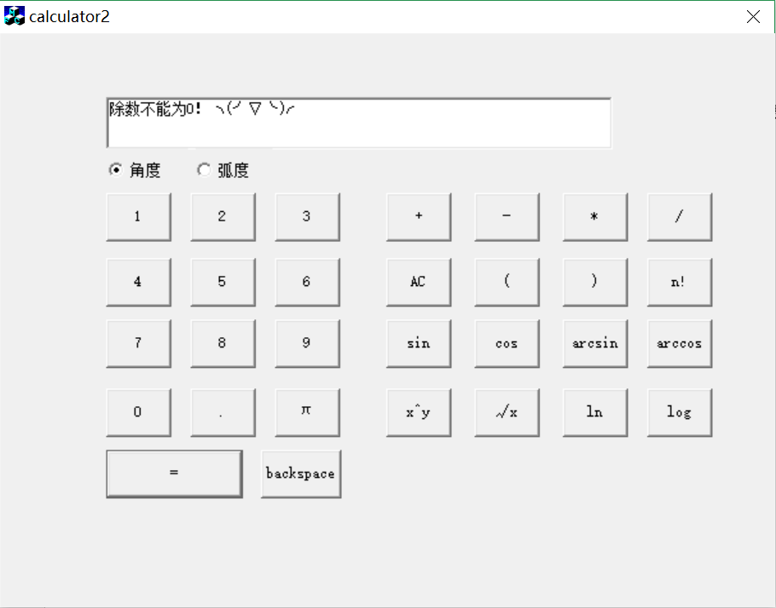  错误提示之右括号匹配错误：  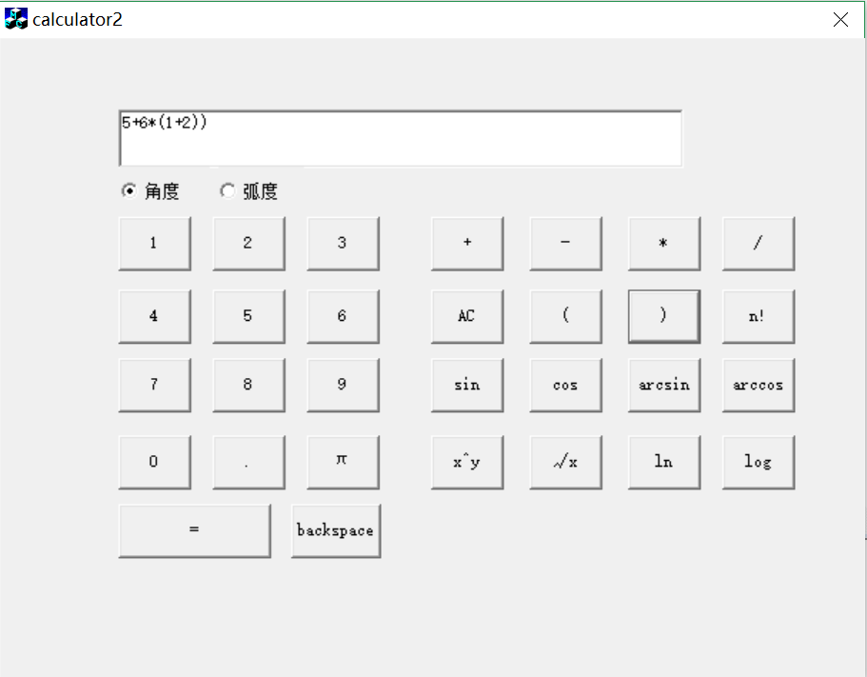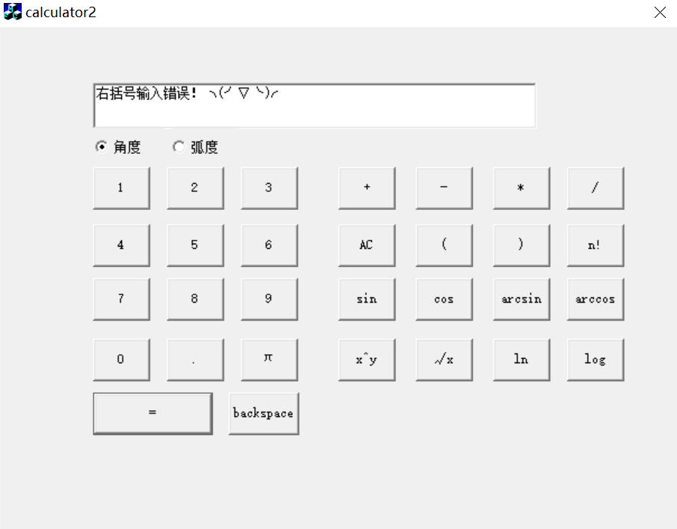  错误提示之符号输入错误：  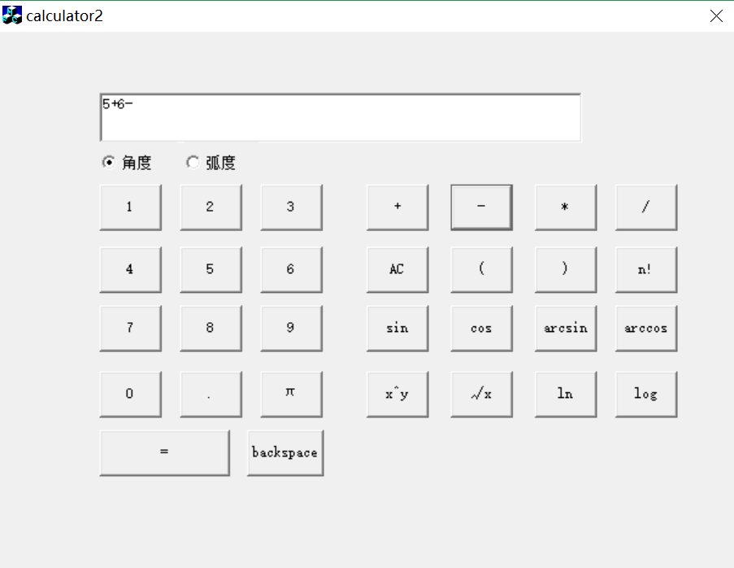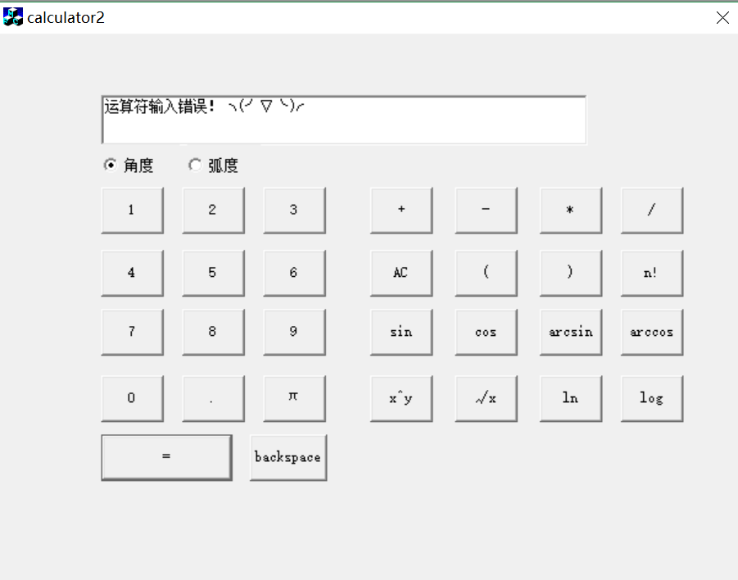  错误提示之幂指函数：  输入-5^1.2  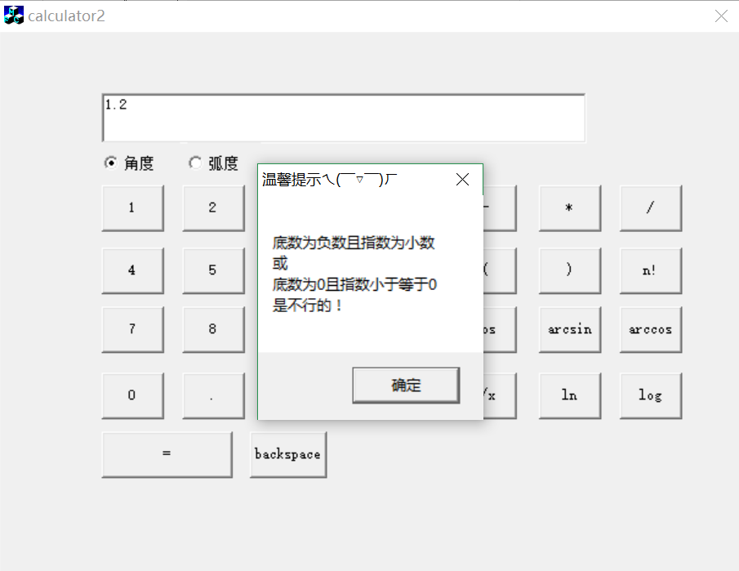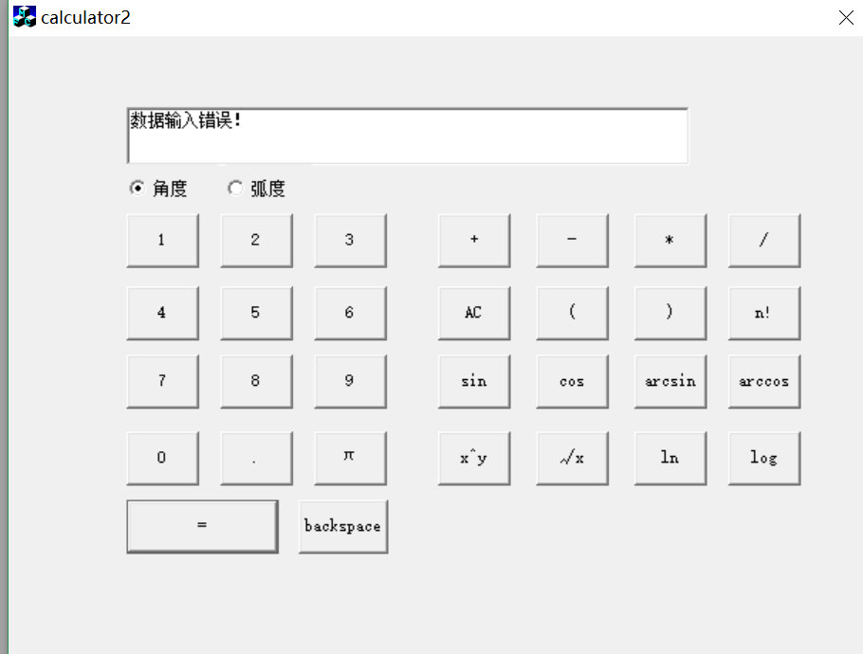  错误提示之阶乘超出范围：  输入13然后按下阶乘按钮  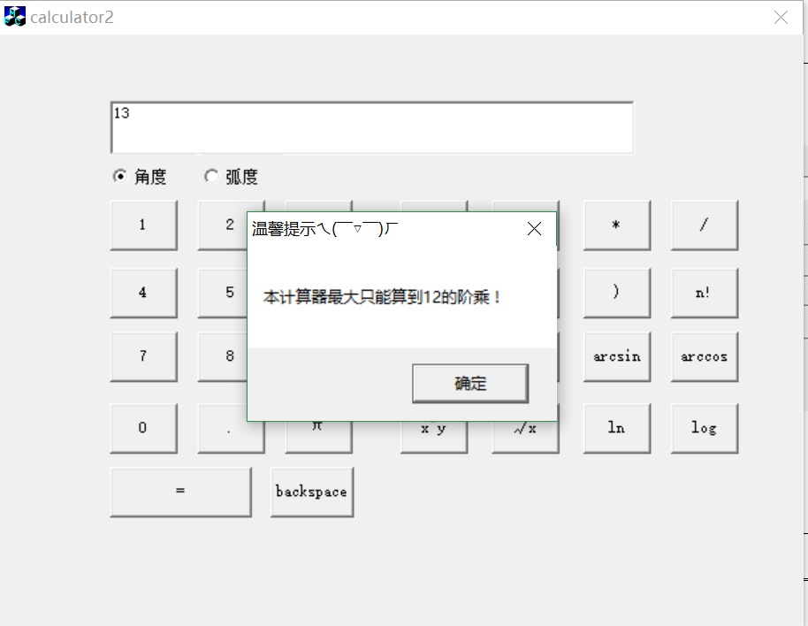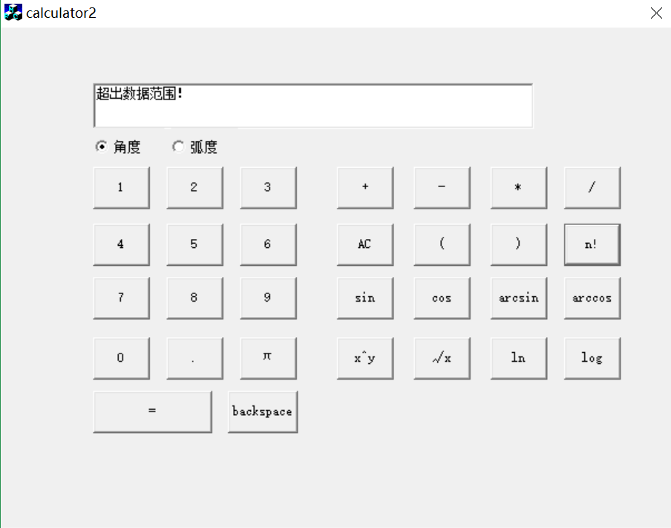  错误提示之三角函数范围错误：  输入-2然后按下arcsin：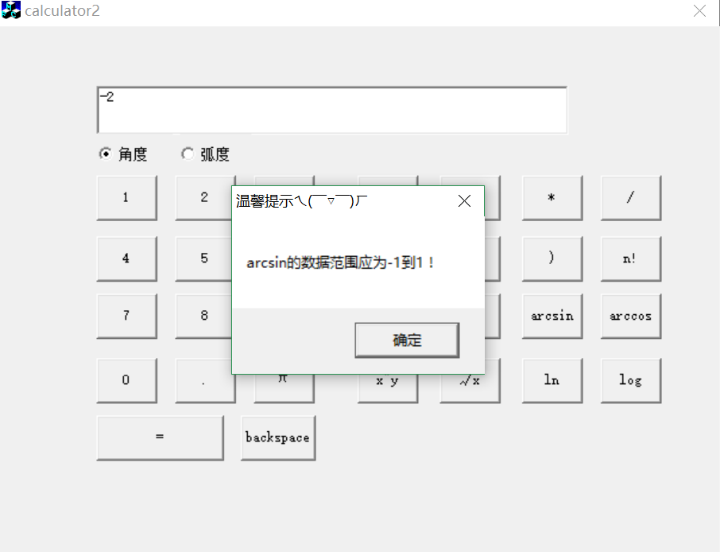  输入-2然后按下arccos：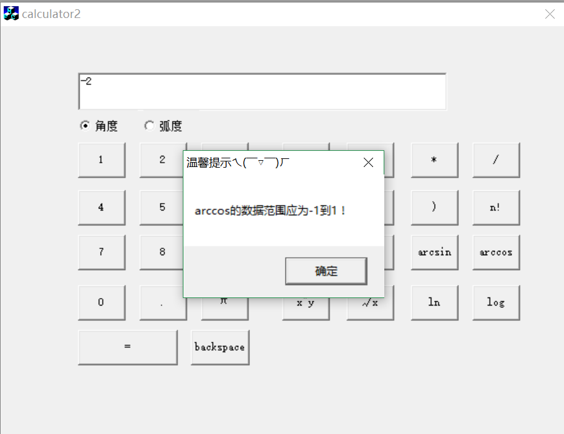  错误提示之对数范围错误：  输入-1然后按下ln：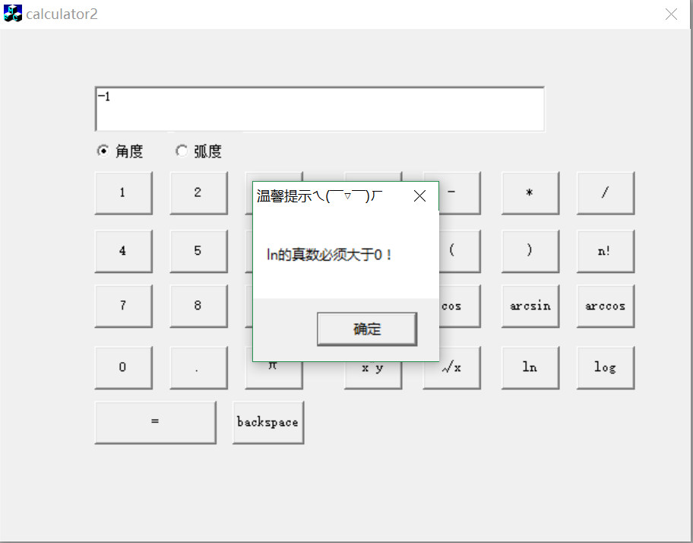  输入-1然后按下log：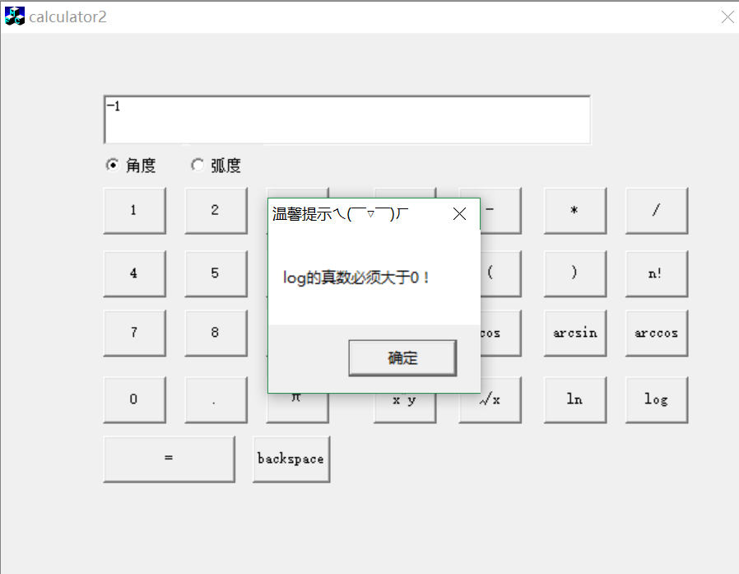  错误提示之根号里的数必须大于等于零：  输入-4再按下平方根按钮：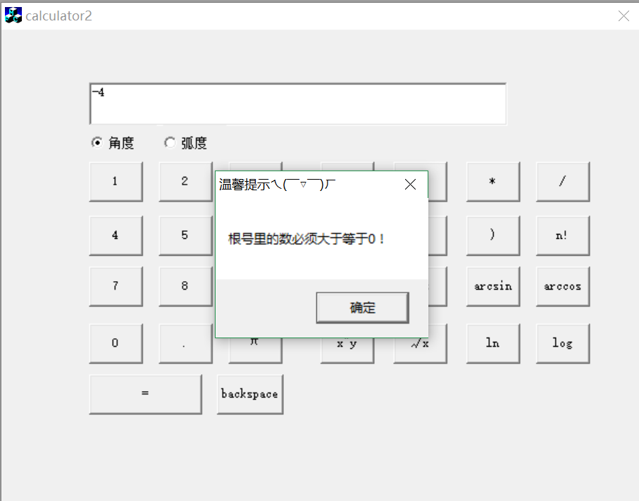
总结 | 这项课程设计首先最明显的是使我加强了对于字符串的使用与操作能力。其次在进行中缀表达式转后缀表达式以及执行后缀表达式时，一开始我遇到了不少困难，但后来在查阅资料以及不断尝试特殊情况之后逐步完善，实现了类似于windows自带计算器的功能，也考虑到了比较多的错误提示，最终达成比较令人满意的结果。在这个过程中也加强了自主学习的能力，这对于未来的学习工作生活很有帮助。不过最大的收获应该是对于代码的规范性得到了提升，学会了写注释，加强了代码的可读性，在给成员变量命名时也基本统一模板，这对于日后的团队项目而言是一项非常重要的能力。
报告填写说明：
- 设计任务：填写课程设计的任务要求；
- 任务分析：填写对设计任务的理解和系统分析；
- 设计思路：填写任务设计的基本思路和流程图
- 功能介绍：填写系统的主要功能
- 文件与对象描述：对系统的组成文件及其类对象进行介绍；
- 测试报告：对所使用的测试数据及测试结果进行介绍，请插入相应的运行结果拷屏图片。
- 总结：本课程设计的小结、心得及建议。

